Не пренебрегайте мерами пожарной безопасности при курении!
Анализируя ситуацию с пожарами, ОНДПР Колпинского района констатирует тот факт, что причиной большинства пожаров является неосторожное обращение с огнём, и как правило, в состоянии алкогольного опьянения.
Хочется напомнить, что именно пренебрежение мерами пожарной безопасности при курении, влечёт за собой тяжкие последствия. Установлено, что вызвав тление горючего материала сам окурок через некоторое время гаснет. Но образованный им очаг тления превращается в пожар. Выделяющийся при тлении угарный газ способствует усилению сонливости, в результате спящий человек оказывается не в состоянии заметить начинающийся пожар и принять меры к своему спасению. В результате пострадавшими могут стать не только те люди, из-за которых произошёл пожар, но и их соседи.
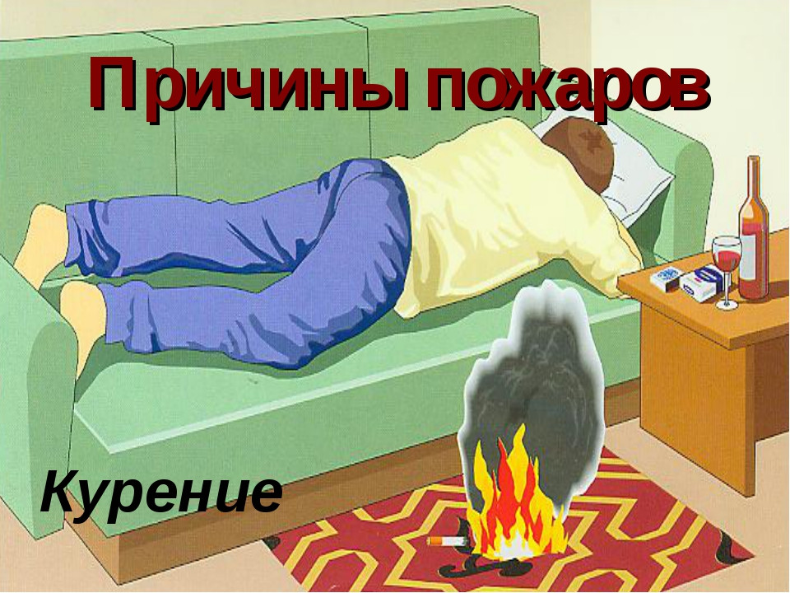
В случае обнаружения пожара звоните с мобильного телефона «101» или «112».
Информация подготовлена ОНДПР, ВДПО, ПСО Колпинского района.

